Параметры судна
Основные геометрические измерения судна показаны на рисунке.
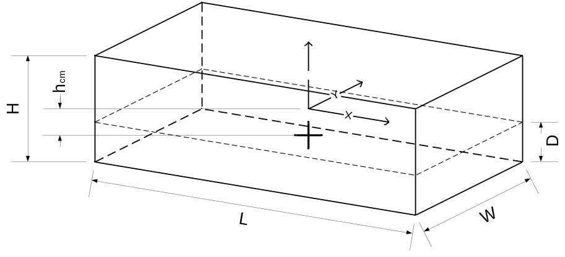

Геометрические параметры судна
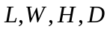 - полная длина, ширина, высота и осадка судна
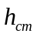 - сдвиг центра масс судна вдоль оси Z.
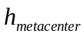 - метацентрическая высота
- полнота судна: 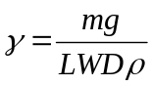
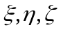 - положение корабля (оси Ox, Oy, Oz соответственно)
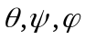 - углы крена, дифферента и рысканья (roll, pitch, yaw)

Физические параметры судна
- масса корабля
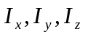 - момент инерции корабля вокруг соответствующих осей

Параметры среды
 - плотность воды
- ускорение свободного падения
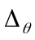 - волновой склон, добавочный угол к крену судна
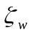 - уровень воды при волнении относительно уровня тихой воды

Качка на тихой воде
«Качка корабля», формулы 41, 42, 56, 60.
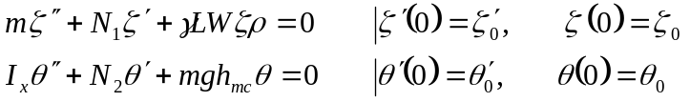
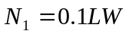
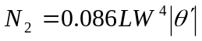 (перевод в радианы)

